MATEMATIKA 4 – 21. PRACOVNÍ LIST (3. 5. – 7. 5. 2021)
opakování převodů jednotek hmotnosti, slovní úlohy – trénujeme přesné čtení a porozumění čtenému textu
odevzdej 10. 5. na hodině ve škole

- Opakování převodů jednotek hmotnosti.
 | kg |  | g |  | převod
4 t 250 kg |  | 2 kg 123 g |  | 100 dag | kg
45 t 12 kg |  | 35 kg |  | 23 dag | g
2q |  | 4 kg 2 g |  | 2 t | g
5000 g |  | 68 kg 200g |  | 3q | kg
200 dag |  | 5 kg 47 g |  | 4 t | q

- Do nově otevřené prodejny sportovních potřeb přivezli v dubnu 530 jízdních kol a v květnu 875 jízdních kol. V dubnu prodali 492 kol a v květnu 823 kol. Kolik kol jim zbylo na skladě?

- Jeden litr čisté vody má hmotnost 1 kg. Jaká je hmotnost jednoho hektolitru?

- Jeden litr mléka má hmotnost 1030 g. Jaká je hmotnost 5 litrů mléka?

- V lese vysázeli 2500 mladých smrčků a 800 boroviček. Na jaře zjistili, že pětina smrčků a pětina boroviček uhynula. Kolik stromků celkem uhynulo? Kolik stromků se ujalo?

- Květinářka Alena si objednala 350 karafiátů, tulipánů o 150 více než karafiátů a narcisů dvakrát více než karafiátů. Kolik kusů květin celkem objednala?

- Spočítej, kolik metrů plotu musíme koupit na oplocení zahrady ve tvaru obdélníku, když jedna strana má 56 metrů a druhá strana 117 metrů. Dále spočítej, kolik tento plot bude stát, když 1 metr pletiva stojí 100 Kč. Udělej si malý náčrtek.

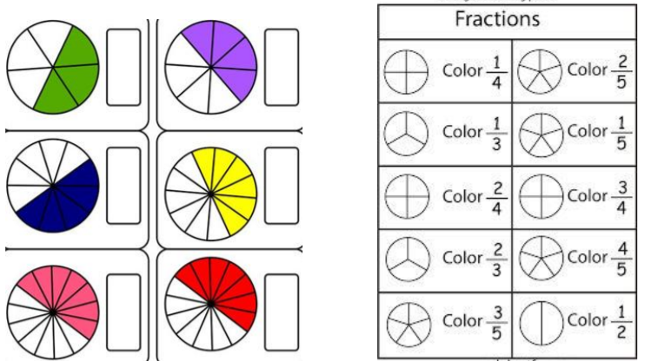
- Napiš zlomkem, jaká část je vybarvená, ve druhém případě vybarvi uvedenou část.

- Kolik korun zaplatí rodiče ročně za časopis Týden? Jedno číslo stojí 42 Kč a časopis vychází jednou týdně. Jeden rok má 52 týdnů.

- Řidič autobusu najezdí týdně průměrně 427 km. Kolik kilometrů najezdil za rok, když měl 4 týdny dovolené a jindy v zaměstnání nechyběl?

- Pan Málek měl měsíční plat 27 700 Kč. Plat mu byl zvýšen o jednu pětinu. O kolik se mu zvýšil plat? Kolik si vydělá pan Málek za rok?

